PRÁCTICA DE VOLUMENES Y PARTICIONES

Para esta práctica vamos a utilizar una máquina virtual de Windows en Oracle Virtual Box.

1. Lo primero que vamos a hacer es una copia de seguridad de la máquina. Para ello vamos a clonar la máquina.
2. Con posterioridad entramos en la máquina y vemos en el Administrador de discos las particiones y volúmenes que tiene.

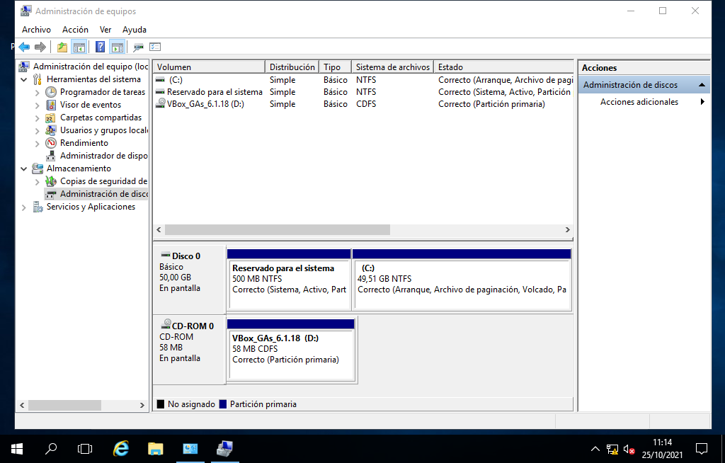

1. A continuación visualice tanto en modo gráfico como en modo texto si su disco usa particiones MBR o GPT.  [https://comofriki.com/saber-que-tipo-de-particion-tiene-mi-disco-duro/#:~:text=Ubique%20el%20disco%20que%20desea,el%20disco%20que%20est%C3%A9%20usando](https://comofriki.com/saber-que-tipo-de-particion-tiene-mi-disco-duro/#:~:text=Ubique%20el%20disco%20que%20desea,el%20disco%20que%20est%C3%A9%20usando.)

Poner imagen de modo gráfico:

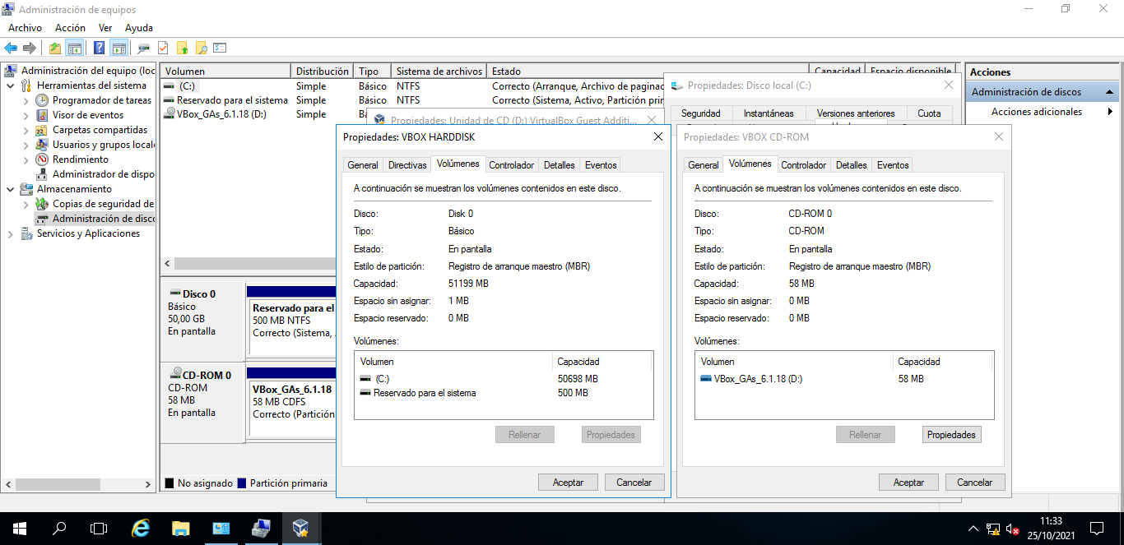

Poner imagen de modo texto:

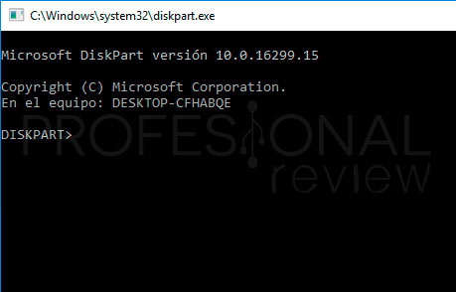

1. Apaga la máquina y crea una nueva unidad de estado sólido con controlador SATA llamada miNuevoDisco.vdi de 60 GB.

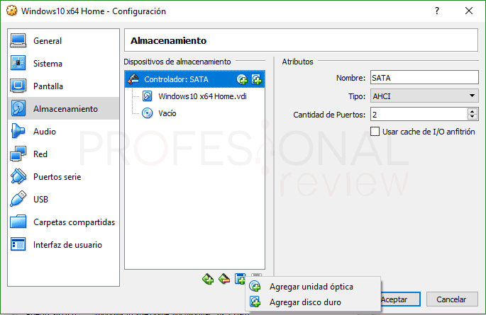

1. Entra en el sistema y cuando la detecte indica que la quieres de tipo GPT. Vuelve a mirar como antes tanto en modo gráfico como en modo comando el tipo de particion (MBR y GPT)

Poner imagen de modo gráfico:

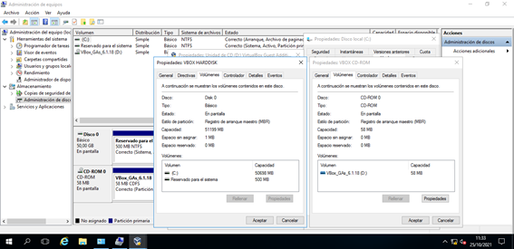

Poner imagen de modo texto:

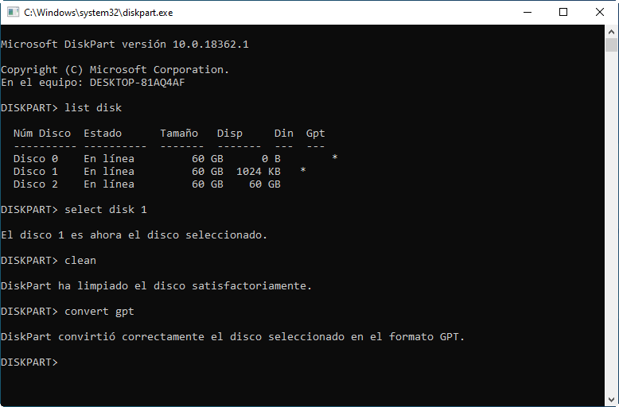

1. En el nuevo disco crea dos particiones de 30 GB cada una y formatea una en NTFS y la otra en formato ReFS. (https://hardzone.es/reportajes/que-es/refs-sistema-archivos-windows-ntfs/)

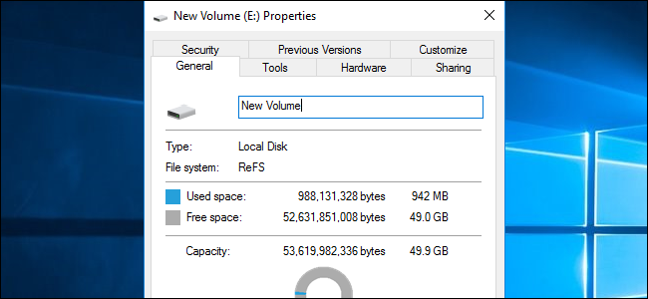

1. Comprueba que puedes acceder a las dos particiones nuevas creadas. Para ello crea algún fichero con el block de notas

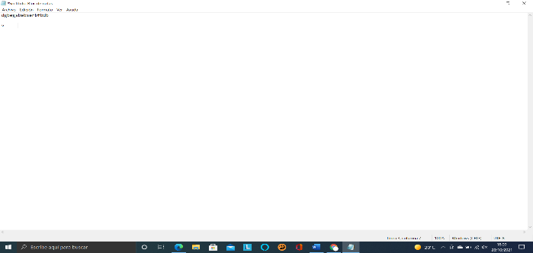

1. Juega con las particiones nuevas para extenderlas y cambiarlas de tamaño.

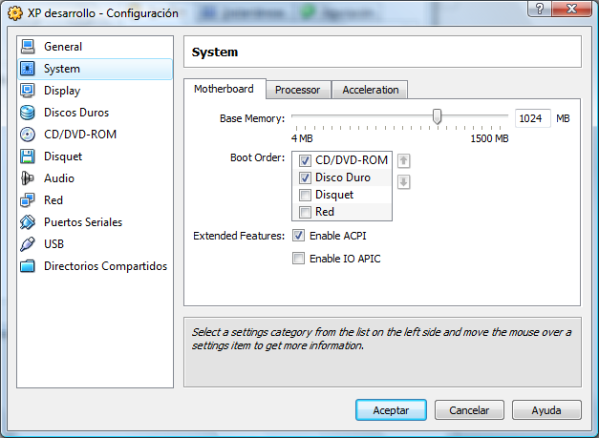

1. Finalmente apaga la máquina y elimina el disco nuevo que has creado.